Verslag CSS deel 1

# Opdracht 1:

Wat zijn de siblings van het <ul> element?

<ul>

Wat zijn de ancestors van het tweede <li> element?

<ul> <div> en <body> zijn de ancestors

Wat zijn de descendants van het <body> element?

<div> <ul> <li> en <span>  
alles wat in <body> zit is een descendant van het <body> element

Hoeveel elementen in een geldig HTML document hebben geen parent?

1 element

Heeft elk element één of meerdere child elementen?

het hangt af van het type element bv. <div> en <ul> hebben meerdere child elementen  
en <li> heeft 1 child element en <span> alleen tekst

# Opdracht 3:

Alle 3 sites gebruiken <style> blokken

En er staan CSS links

# Opdracht 4:

Structuur is anders maar voor de rest is het gelijkwaardig

# Opdracht 5:

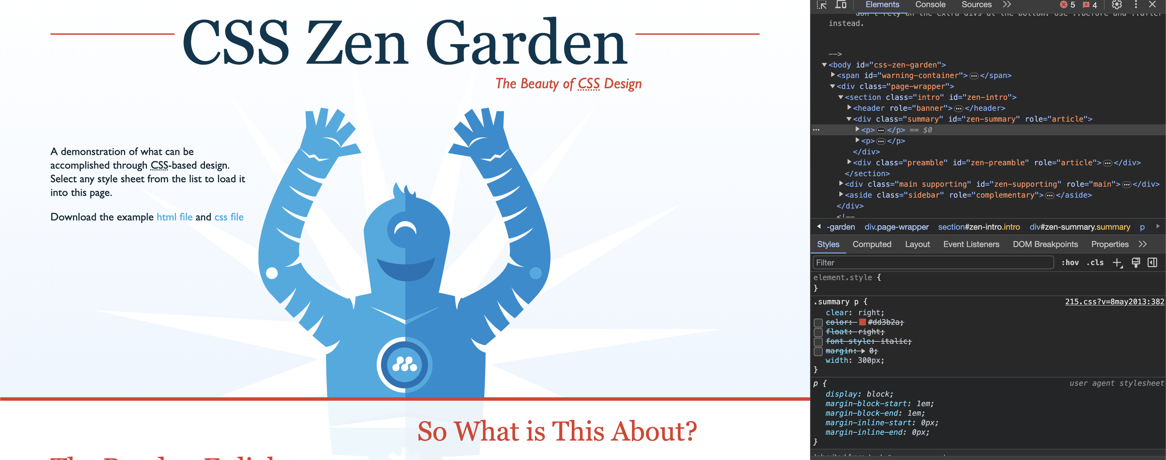

# Opdracht 7:

2 em is groter omdat de grootte verdubbeld ten opzichte van de standaardgrootte